

โครงงานวิทยาการคํานวณ
Yorwor Market

ผู้จัดทำ

นาย ธีร์ธวัช อรัญดร เลขที่ 4
นาย ภูเบศ มานะจิตร์ เลขที่ 6
นาย สิรภพ สุขชู เลขที่ 12
ชั้นมัธยมศึกษาปีที่ 4/5

เสนอ

ครู อัญชลี สุทธิสว่าง
ครู พิชญาภร หนูอุไร

โครงงานนี้เป็นส่วนหนึ่งของรานวิชาวิทยาการคำนวณ ว๓๑๑๙๒
โรงเรียนหาดใหญ่วิทยาลัย
ภาคเรียนที่ 2 ปีการศึกษา 2567

เกี่ยวกับโครงงาน
Yorwor Market
เรื่อง Yorwor Market (ญ.ว. มาร์เก็ต)
กลุ่มสาระการเรียนรู้ วิทยาศาสตร์และเทคโนโลยี
ผู้จัดทำ 1. นาย ธีร์ธวัช อรัญดร เลขที่ 4
2. นาย ภูเบศ มานะจิตร์ เลขที่ 6
3. นาย สิรภพ สุขชู เลขที่ 12
ชั้นมัธยมศึกษาปีที่ 4/5
ครูที่ปรึกษา ครู อัญชลี สุทธิสว่าง
ครู พิชญาภร หนูอุไร
สถานศึกษา โรงเรียนหาดใหญ่วิทยาลัย
ปีการศึกษา 2567

บทคัดย่อ
โครงงาน Yorwor Market เป็นแพลตฟอร์มซื้อขายสินค้าออนไลน์ที่ออกแบบมาเพื่ออำนวยความสะดวกให้กับนักเรียนและบุคลากรของโรงเรียนหาดใหญ่วิทยาลัย โครงการนี้มีจุดเริ่มต้นจากปัญหาที่พบในกลุ่มไลน์โอเพนแชท "Yorwor Market" ซึ่งเป็นช่องทางหลักในการซื้อขายสินค้าภายในโรงเรียน แต่ยังมีข้อจำกัดด้านการจัดระเบียบข้อมูลและความสะดวกในการใช้งาน
เพื่อแก้ไขปัญหาดังกล่าว ทีมผู้จัดทำจึงพัฒนาเว็บไซต์ Yorwor Market ซึ่งรวบรวมร้านค้าและสินค้าทั้งหมดไว้ในที่เดียว ช่วยให้ผู้ใช้สามารถค้นหาสินค้าและติดต่อผู้ขายได้ง่ายขึ้น นอกจากนี้ แพลตฟอร์มยังเน้นความปลอดภัยในการซื้อขาย และการออกแบบให้ใช้งานง่าย เพื่อตอบสนองความต้องการของชุมชนภายในโรงเรียนได้อย่างมีประสิทธิภาพ
โครงงานนี้เป็นการประยุกต์ใช้เทคโนโลยีในการพัฒนาสังคมภายในโรงเรียน ช่วยส่งเสริมการซื้อขายแลกเปลี่ยนสินค้าอย่างเป็นระบบและปลอดภัย อีกทั้งยังเป็นแนวทางในการพัฒนาแพลตฟอร์มที่สามารถขยายขอบเขตการใช้งานในอนาคต

กิตติกรรมประกาศ
โครงงาน Yorwor Market ฉบับนี้สำเร็จลุล่วงไปได้ด้วยความร่วมมือและความมุ่งมั่นของทีมผู้จัดทำ ตลอดจนการสนับสนุนจากบุคคลต่าง ๆ ที่ให้คำแนะนำและแรงบันดาลใจในการพัฒนาโครงการ

พวกเราขอขอบพระคุณ ครูพิชญาภร หนูอุไร และ ครูอัญชลี สุทธิสว่าง ที่ให้คำปรึกษา องค์ความรู้ และแนะแนวทางในการดำเนินโครงงานด้วยความเมตตาและเอาใจใส่ คำแนะนำของท่านช่วยให้พวกเราสามารถแก้ไขปัญหาและพัฒนาแพลตฟอร์มให้สมบูรณ์ยิ่งขึ้น

นอกจากนี้ พวกเราขอขอบคุณเพื่อน ๆ และบุคลากรโรงเรียนหาดใหญ่วิทยาลัยที่ให้ความร่วมมือและข้อเสนอแนะที่เป็นประโยชน์ตลอดการดำเนินโครงงาน รวมถึงผู้มีส่วนเกี่ยวข้องทุกท่านที่ช่วยให้ Yorwor Market กลายเป็นแพลตฟอร์มที่สามารถตอบสนองความต้องการของชุมชนภายในโรงเรียนได้อย่างแท้จริง

คณะผู้จัดทำ

สารบัญ

เกี่ยวกับโครงงาน 3
บทคัดย่อ 4
กิตติกรรมประกาศ 5
บทที่ 1 บทนำ 7
- ที่มาและความสำคัญ
- วัตถุประสงค์
- ขอบเขตการศึกษา
- แผนการดำเนินงานของโครงงาน
- ผลที่คาดว่าจะได้รับ
บทที่ 2 หลักการ ทฤษฏี และ โครงงานที่เกี่ยวข้อง 9
บทที่ 3 วิธีการดำเนินงาน 16
บทที่ 4 ผลการดำเนินงาน 18
บทที่ 5 สรุปผลการดำเนินงาน และ ข้อเสนอแนะ 19
บรรณานุกรม 20
ภาคผนวก 21
- คลิปวีดีโอสาธิตการทำงาน
- สไลด์นำเสนอ
ข้อมูลผู้จัดทำ 24
บทที่ 1
บทนำ
ที่มาและความสำคัญ
เนื่องจากโรงเรียนหาดใหญ่วิทยาลัยเปิดโอกาสให้นักเรียนและครูสามารถหารายได้เสริมจากการขายสินค้าภายในโรงเรียนได้อย่างอิสระ โดยไม่มีข้อจำกัดที่เข้มงวดมากนัก โดยปัจจุบันการซื้อขายส่วนใหญ่ดำเนินผ่าน Line OpenChat "Yorwor Market" ซึ่งเป็นช่องทางหลักในการติดต่อและโพสต์ขายสินค้า

อย่างไรก็ตาม ทางทีมผู้จัดทำเล็งเห็นว่าระบบดังกล่าวยังมีข้อจำกัดและสามารถพัฒนาให้มีประสิทธิภาพมากขึ้น เพื่ออำนวยความสะดวกแก่ทั้งผู้ซื้อและผู้ขาย ด้วยเหตุนี้ เราจึงได้ระดมความคิดและพัฒนา "Yorwor Market" ในรูปแบบเว็บแอพลิเคชั่นซื้อ-ขายสินค้าโดยเฉพาะ ซึ่งได้รับแรงบันดาลใจจากแพลตฟอร์มชื่อดังอย่าง Shopee และ Lazada

ความพิเศษของ Yorwor Market คือการจำกัดผู้ใช้งานให้เฉพาะบุคลากรภายในโรงเรียน เพื่อเพิ่มความปลอดภัยในการซื้อขาย นอกจากนี้ ในฐานะผู้พัฒนา เราสามารถเพิ่มฟีเจอร์ต่างๆ ตามความต้องการเพื่อให้แพลตฟอร์มตอบโจทย์การใช้งานได้ดียิ่งขึ้น อีกทั้งยังเปิดโอกาสให้ผู้ที่สนใจนำโครงการนี้ไปต่อยอดและพัฒนาต่อไปในอนาคต

วัตถุประสงค์
- เพื่อสร้าง web application ที่เป็น paltform หลักในการซื้อ-ขายสินค้าในโรงเรียนหาดใหญ่วิทยาลัย เพื่อส่งเสริมการหารายได้ในโรงเรียน และช่วยเหลือค่าใช้จ่ายต่างๆในครอบครัว
- พัฒนาความรู้ความสามารถในการเขียนโปรแกรม/เว็บไซด์ เพื่อทำโครงงานอื่นๆเพิ่มเติมในอนาคต

ขอบเขตโครงงาน
สร้างเว็บแอพลิเคชั่นเพื่อซื้อขายสินค้าโดย ทำการสร้างหลังบ้าน(บริเวณจัดการร้านค้า) ตัวแสดงสินค้า หน้าโปรไฟล์ผู้ขาย ที่ใส่ช่องทางการติดต่อ ตัวกรองเบื้องต้น เป็นต้น โดยจะสร้างจากความรู้เดิมเป็นส่วนมากรวมถึงเรียนรู้เพิ่มเติมในบางเรื่อง และเนื่องจากเวลาแค่เดือนเดียวเราอาจจะทำอะไรได้ไม่มากนักในปัจจุบัน แต่เราจะพัฒนาต่อไปอีกในอนาคต
ระยะเวลาที่ใช้ประมาณ 1 เดือน

แผนการดำเนินโครงงาน
ที่ | รายการที่ปฏิบัติ | ระยยเวลาดำเนินงาน | ผู้รับผิดชอบ | กำหนดวันเสร็จสิ้น | หมายเหตุ
1 | ปรึกษา ตัดสินใจหัวข้อ โครงงาน | 15 ม.ค. 2568 | สมาชิกทุกคน | 15 ม.ค. 2568 | -
2 | มอบหมายงานให้แต่ละคน | 16 ม.ค. 2568 | สมาชิกทุกคน | 16 ม.ค. 2568 | -
3 | วิเคราห์ปัญหา และ ระบบย่อย | 17 ม.ค. 2568 | สมาชิกทุกคน | 22 ม.ค. 2568 | -
4 | ทำโครงร่างโครงงาน และ สไลด์นำเสนอ | 22 ม.ค. 2568 | สมาชิกทุกคน | 25 ม.ค 2568 | -
5 | พัฒนาเว็ปไซต์ | 23 ม.ค. 2568 | นาย สิรภพ สุขชู | 5 ก.พ. 2568 | -
6 | จัดทำโปสเตอร์โครงงาน | 6 ก.พ. 2568 | สมาชิกทุกคน | 8 ก.พ. 2568 | -
7 | ทำคลิปวิดีโอ สาธิต และ นำเสนอโครงงาน | 8 ก.พ. 2568 | สมาชิกทุกคน | 12 ก.พ. 2568 | -
8 | ตรวจสอบความเรียบร้อย ทั้งหมด | 13 ก.พ. 2568 | สมาชิกทุกคน | 13 ก.พ. 2568 | -

ผลที่คาดว่าจะได้รับ
- สามารถนำผลงานที่ได้รับไปโปรโมทเป็นตัวกลางหลักในการซื้อขายสินค้าในโรงเรียนในอนาคต
- สามารถนำความรู้ที่ได้รับจากการทำเว็บแอพลิเคชั่นไปปรับใช้กับโครงงานในอนาคตหรือการพัฒนาเว็บต่อๆไป
- มีคนที่สนใจในการซื้อขายสินค้าในโรงเรียนมากขึ้นเพื่อเพิ่มเป็นรายได้เสริมของบุคลากรในโรงเรียนรวมถึงเป็นสื่อการหลักในการซื้อขายนั้น

บทที่ 2
หลักการ ทฤษฏี และ โครงงานที่เกี่ยวข้อง
ในการจัดทำโครงงานคณะผู้จัดทำได้ทำเอกสาร หลักการทฤษดี และโครงงานที่เกี่ยวข้องดังนี้

เอกสารที่เกี่ยวข้อง
- ความรู้ทั่วไปเกี่ยวกับเว็บไซต์
- ภาษา Typescript
- ความรู้เกี่ยวกับ Firebase
- Library ต่างๆของ React
- การทำ API และหลังบ้าน

1. ความรู้ทั่วไปเกี่ยวกับเว็บไซด์
เว็บไซต์ (Website) คือ ชุดของหน้าเว็บ ที่สามารถเข้าถึงได้ผ่านอินเทอร์เน็ต โดยใช้เว็บเบราว์เซอร์ เช่น Google Chrome หรือ Safari เว็บไซต์มี โดเมนเนม (Domain Name) เช่น www. เป็นต้น เพื่อเป็นที่อยู่เพื่อให้ผู้ใช้เข้าถึงได้ง่าย และถูกเก็บไว้บน เว็บเซิร์ฟเวอร์ (Web Server) ที่ทำหน้าที่ให้บริการข้อมูลแก่ผู้ใช้งาน
เว็บไซต์ประกอบด้วย หน้าเว็บ (Web Pages) ซึ่งอาจมีเนื้อหาต่างๆ เช่น ข้อความ, รูปภาพ, วิดีโอ และลิงก์ไปยังหน้าต่างๆ ภายในเว็บไซต์ โครงสร้างของเว็บไซต์มักประกอบด้วย หน้าแรก (Homepage), หน้าข้อมูลเกี่ยวกับเรา, หน้าติดต่อ และหน้าอื่นๆ ตามความต้องการ
ประเภทของเว็บไซต์สามารถแบ่งเป็น เว็บไซต์แบบ Static และ Dynamic เว็บไซต์แบบ Static มีเนื้อหาคงที่ ใช้ HTML และ CSS เป็นหลัก ส่วนเว็บไซต์แบบ Dynamic สามารถเปลี่ยนแปลงเนื้อหาได้โดยอัตโนมัติ มักใช้ร่วมกับ ฐานข้อมูล (Database) และภาษาด้านเซิร์ฟเวอร์ เช่น PHP หรือ Python
การพัฒนาเว็บไซต์สามารถทำได้โดยใช้ โค้ดเขียนเอง (Custom Code) หรือใช้ระบบจัดการเนื้อหา (CMS - Content Management System) เช่น WordPress หรือ Wix ซึ่งช่วยให้การสร้างเว็บไซต์ง่ายขึ้น โดยไม่จำเป็นต้องเขียนโค้ดทั้งหมด
เว็บไซต์มีความสำคัญในหลายด้าน เช่น ธุรกิจ, การศึกษา, ความบันเทิง และการสื่อสาร เป็นช่องทางสำคัญในการเผยแพร่ข้อมูล และให้บริการแก่ผู้ใช้ทั่วโลก โดยปัจจุบันเว็บไซต์เป็นเครื่องมือสำคัญในการทำธุรกิจออนไลน์และการเรียนรู้ผ่านอินเทอร์เน็ต
2. ภาษาTypescript
TypeScript เป็นภาษาที่พัฒนาโดย Microsoft ซึ่งขยายจาก JavaScript โดยเพิ่มฟีเจอร์ประเภทข้อมูลที่ช่วยให้การเขียนโค้ดมีความแม่นยำและเข้าใจง่ายขึ้น โดย TypeScript ยังสามารถทำงานร่วมกับ JavaScript ได้อย่างสมบูรณ์
2.1 พื้นฐานของ TypeScript
TypeScript เป็น superset ของ JavaScript ซึ่งหมายความว่าโค้ด JavaScript ปกติสามารถทำงานได้ใน TypeScript โดยไม่ต้องเปลี่ยนแปลง แต่ TypeScript เพิ่มฟีเจอร์ประเภทข้อมูลเพื่อช่วยในการตรวจสอบข้อผิดพลาดระหว่างการพัฒนา เช่น การประกาศตัวแปรที่มีชนิดข้อมูลเฉพาะ
2.2 การใช้ Type
ใน TypeScript คุณสามารถกำหนดชนิดของตัวแปรหรือฟังก์ชันได้ เช่น string, number, boolean, หรือแม้กระทั่งชนิดที่กำหนดเอง เช่น interface หรือ type การใช้ชนิดข้อมูลที่ชัดเจนช่วยลดข้อผิดพลาดในการพัฒนาและทำให้โค้ดอ่านง่ายขึ้น
2.3 การใช้ Interface และ Class
TypeScript รองรับการใช้ interface เพื่อกำหนดโครงสร้างของอ็อบเจ็กต์ เช่น การสร้าง interface สำหรับอ็อบเจ็กต์ที่มีคุณสมบัติ name และ age นอกจากนี้ยังสามารถใช้ class เพื่อจัดการกับอ็อบเจ็กต์และให้รองรับประเภทข้อมูลที่ชัดเจน
2.4 การแปลง TypeScript เป็น JavaScript
เมื่อเขียนโค้ด TypeScript เสร็จแล้ว คุณจะต้องคอมไพล์โค้ดเหล่านั้นให้เป็น JavaScript โดยใช้คำสั่ง tsc ซึ่งจะช่วยแปลงไฟล์ .ts ให้เป็น .js เพื่อให้สามารถใช้งานในเว็บเบราว์เซอร์ได้
ข้อดีของ TypeScript
TypeScript ช่วยลดข้อผิดพลาดในขณะที่พัฒนาเพราะสามารถตรวจจับข้อผิดพลาดเกี่ยวกับชนิดข้อมูลได้ตั้งแต่ในระหว่างการเขียนโค้ด นอกจากนี้ยังทำให้โค้ดมีความยืดหยุ่นและสามารถขยายได้ดีขึ้นเมื่อโปรเจ็กต์ใหญ่ขึ้น
3. ความรู้เกี่ยวกับ Firebase
Firebase เป็นแพลตฟอร์มที่พัฒนาโดย Google ซึ่งให้บริการเครื่องมือและบริการต่างๆ สำหรับการพัฒนาแอปพลิเคชันมือถือและเว็บแอป มีเครื่องมือที่ช่วยในการจัดการฐานข้อมูล, การยืนยันตัวตน, การส่งการแจ้งเตือน และการวิเคราะห์ข้อมูล ซึ่งช่วยให้นักพัฒนาสามารถสร้างแอปพลิเคชันที่มีฟีเจอร์หลากหลายได้โดยไม่ต้องตั้งค่าเองทั้งหมด
3.1 Firebase Authentication
Firebase Authentication เป็นบริการที่ช่วยในการยืนยันตัวตนของผู้ใช้งานอย่างง่ายดาย โดยรองรับหลายวิธี เช่น การเข้าสู่ระบบด้วยอีเมลและรหัสผ่าน, Google, Facebook, Twitter, หรือแม้กระทั่งการยืนยันตัวตนผ่านเบอร์โทรศัพท์ ซึ่งช่วยให้กระบวนการจัดการผู้ใช้ในแอปของคุณเป็นไปได้อย่างรวดเร็วและปลอดภัย
3.2 Firebase Firestore
Firebase Firestore เป็นฐานข้อมูล NoSQL รุ่นใหม่ของ Firebase ที่มีความยืดหยุ่นสูงและสามารถปรับขนาดได้ดีมากขึ้นเมื่อเทียบกับ Realtime Database โดยข้อมูลใน Firestore จะแบ่งเป็นเอกสารและคอลเลกชัน และสามารถทำงานร่วมกับข้อมูลที่เก็บในรูปแบบ JSON รวมถึงมีฟีเจอร์ที่รองรับการค้นหาที่มีประสิทธิภาพมากขึ้น
3.3 Firebase Analytics
Firebase Analytics เป็นเครื่องมือที่ช่วยให้นักพัฒนาสามารถวิเคราะห์พฤติกรรมของผู้ใช้งานในแอปได้โดยละเอียด เช่น จำนวนผู้ใช้งาน, การใช้งานฟีเจอร์ต่างๆ, และการสร้างรายงานที่เกี่ยวข้องกับการมีส่วนร่วมของผู้ใช้ เครื่องมือนี้ฟรีและสามารถนำมาช่วยในการปรับปรุงประสบการณ์การใช้งานและเพิ่มประสิทธิภาพของแอปพลิเคชันได้
สรุปได้ว่า Firebase เป็นเครื่องมือที่ครบวงจรสำหรับนักพัฒนา ซึ่งช่วยให้การสร้างและดูแลแอปพลิเคชันมีความสะดวกและมีประสิทธิภาพมากขึ้นโดยไม่ต้องกังวลกับการตั้งค่าและจัดการระบบที่ซับซ้อน
4. Library ต่างๆของ React
React เป็น JavaScript library ที่ใช้ในการสร้างส่วนติดต่อผู้ใช้ (UI) โดยเน้นการสร้างแอปที่มีประสิทธิภาพและสามารถจัดการกับการเปลี่ยนแปลงข้อมูลได้อย่างรวดเร็ว มี library และเครื่องมือต่างๆ ที่ช่วยเสริมการพัฒนาใน React เพื่อเพิ่มความสะดวกในการใช้งานและทำให้โค้ดมีความยืดหยุ่นมากขึ้น โดยทางเราได้ใช้ library เหล่านี้
4.1 AOS (Animate on Scroll)
AOS ใช้สำหรับเพิ่มแอนิเมชันให้กับองค์ประกอบบนหน้าเว็บเมื่อผู้ใช้งานเลื่อนหน้า (scroll) โดยช่วยให้สามารถสร้างเอฟเฟกต์แอนิเมชันที่ดึงดูดสายตาผู้ใช้งานได้ง่ายๆ เช่น การเลื่อนขึ้น, เลื่อนลง หรือการหายไปเมื่อไม่มองเห็นบนหน้าจอ
4.2 Next.js
Next.js เป็น framework ที่สร้างขึ้นบน React ซึ่งช่วยให้การพัฒนาแอปพลิเคชันที่มีการเรนเดอร์ฝั่งเซิร์ฟเวอร์ (SSR) หรือ Static Site Generation (SSG) เป็นไปได้อย่างง่ายดาย Next.js มีฟีเจอร์ที่รองรับการแยกโค้ด, การรองรับ routing แบบ dynamic, และการปรับปรุงประสิทธิภาพในการโหลดหน้าเว็บ
4.3 React Icons
React Icons เป็น library ที่ช่วยในการใช้งานไอคอนจากแหล่งต่างๆ เช่น Font Awesome, Material Design Icons หรือ Ionicons ภายใน React components โดยทำให้การใช้ไอคอนในแอปสะดวกและง่ายดาย
4.4 React Photo View
React Photo View ช่วยให้คุณสามารถสร้างแกลเลอรีภาพที่สามารถดูภาพในรูปแบบขยายได้ง่ายๆ โดยการคลิกที่ภาพจะเปิดในโหมด full-screen ซึ่งช่วยให้ประสบการณ์การดูภาพดีขึ้นในแอป
4.5 React Scroll Up
React Scroll Up ใช้ในการสร้างปุ่มหรือองค์ประกอบที่ช่วยให้ผู้ใช้สามารถเลื่อนกลับขึ้นไปยังด้านบนของหน้าเว็บได้อย่างง่ายดาย โดยทำให้การนำทางในเว็บมีความสะดวกและรวดเร็วมากขึ้น
4.6 React Share
React Share ช่วยในการเพิ่มปุ่มแชร์โซเชียลมีเดียในแอปพลิเคชันของคุณ ซึ่งสามารถแชร์เนื้อหาจากแอปไปยังแพลตฟอร์มต่างๆ เช่น Facebook, Twitter, LinkedIn, และอื่นๆ โดยการตั้งค่าและการใช้งานง่ายมาก
4.7 React Toastify
React Toastify ช่วยในการแสดงข้อความแจ้งเตือน (toast notifications) บนหน้าเว็บในลักษณะที่ไม่ขัดขวางการใช้งาน โดยสามารถปรับแต่งสไตล์และพฤติกรรมการแสดงของข้อความแจ้งเตือนได้ตามต้องการ
4.8 React Turnstile
React Turnstile เป็น library สำหรับการเพิ่ม CAPTCHA หรือการยืนยันตัวตนแบบที่ไม่รบกวนผู้ใช้ โดยการใช้เทคโนโลยีของ Turnstile เพื่อป้องกันการโจมตีจากบอท และทำให้การยืนยันตัวตนง่ายขึ้น
4.9 Swiper
Swiper เป็น Library ที่ใช้สร้างการสไลด์รูปภาพหรือเนื้อหาภายในแอป เช่น สไลด์โชว์, แกลเลอรี หรือ carousel ที่สามารถทำงานได้ทั้งในมือถือและเดสก์ท็อป โดยสามารถปรับแต่งได้หลากหลายและรองรับฟีเจอร์ที่มีประสิทธิภาพ เช่น การเลื่อนอัตโนมัติหรือการสไลด์หลายๆ รูปพร้อมกัน

5. การทำ API และหลังบ้าน
การทำ API และการพัฒนาระบบหลังบ้าน (Backend) เป็นส่วนสำคัญในการสร้างแอปพลิเคชันที่สามารถเชื่อมต่อและแลกเปลี่ยนข้อมูลระหว่างฝั่งผู้ใช้ (Frontend) กับฐานข้อมูลหรือบริการต่างๆ (Backend) ซึ่งทำให้แอปสามารถทำงานได้อย่างมีประสิทธิภาพและยืดหยุ่น
5.1 API (Application Programming Interface)
API คือชุดคำสั่งและโปรโตคอลที่ให้แอปพลิเคชันสามารถสื่อสารกับแอปอื่นๆ หรือบริการต่างๆ ได้ โดย API จะกำหนดวิธีที่แอปจะร้องขอข้อมูลและวิธีที่เซิร์ฟเวอร์จะตอบกลับข้อมูล ตัวอย่างเช่น RESTful API ที่ใช้ HTTP requests (GET, POST, PUT, DELETE) เพื่อรับและส่งข้อมูลระหว่างคลไคลเอนต์และเซิร์ฟเวอร์ โดยข้อมูลมักถูกส่งในรูปแบบ JSON หรือ XML
5.2 Backend Development
Backend คือส่วนที่ทำหน้าที่จัดการกับการประมวลผลข้อมูลและการเชื่อมต่อกับฐานข้อมูล โดยเซิร์ฟเวอร์จะรับคำขอจาก API แล้วดำเนินการตามคำขอ เช่น การดึงข้อมูลจากฐานข้อมูลหรือการคำนวณข้อมูลต่างๆ แล้วส่งข้อมูลผลลัพธ์กลับไปยังฝั่งผู้ใช้ ระบบหลังบ้านนี้มักจะใช้ภาษาการเขียนโปรแกรมเช่น Node.js, Python (Django, Flask), Ruby on Rails หรือ PHP
5.3 การจัดการฐานข้อมูล
การทำงานของระบบหลังบ้านมักเกี่ยวข้องกับฐานข้อมูล ซึ่งมีบทบาทสำคัญในการเก็บข้อมูลที่ใช้ในแอปพลิเคชัน ฐานข้อมูลสามารถแบ่งเป็น 2 ประเภทหลักๆ คือฐานข้อมูลเชิงสัมพันธ์ (Relational Databases เช่น MySQL, PostgreSQL) และฐานข้อมูลแบบ NoSQL (เช่น MongoDB) ฐานข้อมูลจะช่วยให้สามารถจัดการและดึงข้อมูลออกมาใช้งานได้ตามคำขอที่มาจาก API
5.4 Authentication และ Authorization
ระบบหลังบ้านต้องจัดการการยืนยันตัวตน (Authentication) และการอนุญาต (Authorization) ของผู้ใช้งานอย่างปลอดภัย ซึ่งการยืนยันตัวตนมักจะทำผ่านระบบ JWT (JSON Web Token) หรือ OAuth2 โดยหลังจากที่ผู้ใช้งานลงชื่อเข้าใช้แล้ว ระบบจะตรวจสอบสิทธิ์ในการเข้าถึงข้อมูลหรือฟังก์ชันต่างๆ ในแอป โดยอาจมีการจำกัดการเข้าถึงเฉพาะบางบทบาทของผู้ใช้
5.5 การทดสอบและรักษาความปลอดภัย
การพัฒนา API และระบบหลังบ้านต้องคำนึงถึงการทดสอบเพื่อให้มั่นใจว่าทุกฟังก์ชันทำงานได้ถูกต้อง เช่น การทดสอบด้วย Unit Testing, Integration Testing หรือ End-to-End Testing นอกจากนี้ ความปลอดภัยเป็นสิ่งที่ต้องให้ความสำคัญในการพัฒนา API ด้วยการใช้มาตรการต่างๆ เช่น การเข้ารหัสข้อมูล, การป้องกัน SQL Injection, การตั้งค่า CORS (Cross-Origin Resource Sharing) และการใช้ HTTPS เพื่อให้ข้อมูลระหว่างเซิร์ฟเวอร์และผู้ใช้ปลอดภัยจากการถูกดักจับ
สรุปได้ว่าการทำ API และการพัฒนาระบบหลังบ้านไม่เพียงแต่เกี่ยวกับการสร้างฟังก์ชันที่ทำงานได้ดี แต่ยังต้องคำนึงถึงประสิทธิภาพ ความปลอดภัย และการรักษาความเสถียรของระบบในการรับมือกับผู้ใช้งานจำนวนมาก

บทที่ 3
วิธีการดำเนินงาน
การสร้าง Web Application ซื้อ-ขายของ Yorwor market ประกอยด้วยรายละเอียดดังนี้ วัสดุ อุปกรณ์ เครื่องมือ หรืโปรแกรมแกรมทีใช้ในการพัฒนา

1. Hardware
1.1 เครื่องคอมพิวเตอร์
2. Software
2.1 vs-code
2.2 Microsoft word
2.3 Figma

วิธีการดำเนินงาน
1.ศึกษาและวิเคราะห์ปัญหาในการดำเนินการ
2.จัดทำโครงร่างและออกแบบผังการดำเนินงาน
3.พัฒนา web application ตามที่ออกแบบไว้
4.ทดสอบการใช้งานของ web application รวมถึงทำการปรับปรุงแก้ไขส่วนที่มีปัญหาและวิเคราะห์ข้อมูล
5.จัดทำรายงานและคู่มือการใช้งาน
6.นำเสนอผลงาน

การออกแบบและส่วนติดต่อผู้ใช้ (กรณีพัฒนาเว็ปแอปพลิเคชั่น)
1. โครงสร้างเว็ปแอพพลิเคชั่น
1.1 หน้าแรกของ
1.2 หน้าสินค้าทั้งหมด
1.3 หน้าเกี่ยวกับโครงงาน
1.4 หน้าติดต่อ
1.5 หน้าผู้ใช้
1.6 หน้าข้อมูลสินค้า

2. ออกแบบหน้าเว็ปแอพพลิเคชั่น
2.1 ออกแบบหน้าสินค้าทั้งหมด


3. ขั้นตอนวิธี (Algorithm)
3.1 ออกแบบ ร่างโครงสร้าง Web Application
3.2 รวบรวมคำศัพท์เฉพาะความรู้ที่ใช้ในการสร้างแอปพลิเคชั่น
3.3 สร้าง Web Application โดยใช้ Library ที่ใช้ของ React
3.4 ทดลองใช้งาน Web Application
3.5 แก้ไขและปรับปรุงข้อผิดพลาด

บทที่ 4
ผลการดำเนินโครงงาน
ในการจัดทำโครงงาน ผู้จัดทำได้เรียนรู้เกี่ยวกับวิธีการสร้าง Web Application และได้สร้าง Platform การซื้อ-ขายสินค้าของบุคลากรในโรงเรียนหาดใหญ่วิทยาลัย เพื่อเป็นช่องทางในการหารายได้เพิ่มเติมรวมถึงเป็นช่องทางสำหรับบุคลากรที่ต้องการซื้อสินค้าตามความต้องการไม่ว่าจะเป็นอาหารหรือของใช้ต่างๆ โดยสามารถซื้อขายได้ผ่านช่องทางที่สะดวกสบายและปลอดภัยมากกว่าเดิม

รูปเว็ปแอพพลิเคชั่น

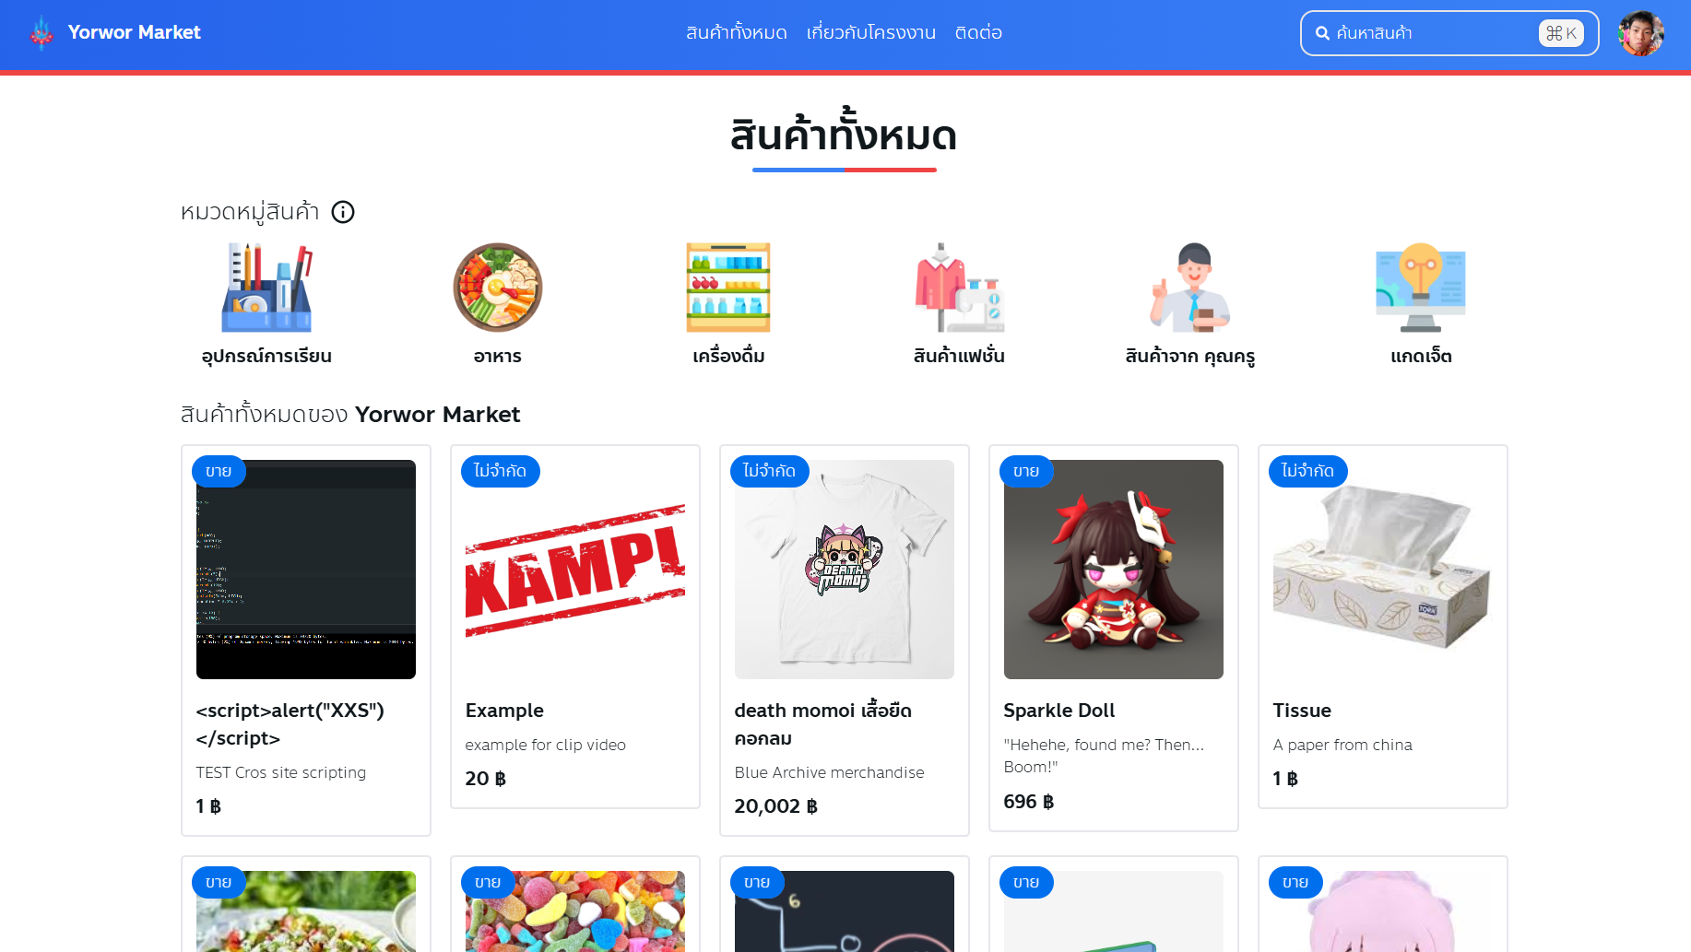
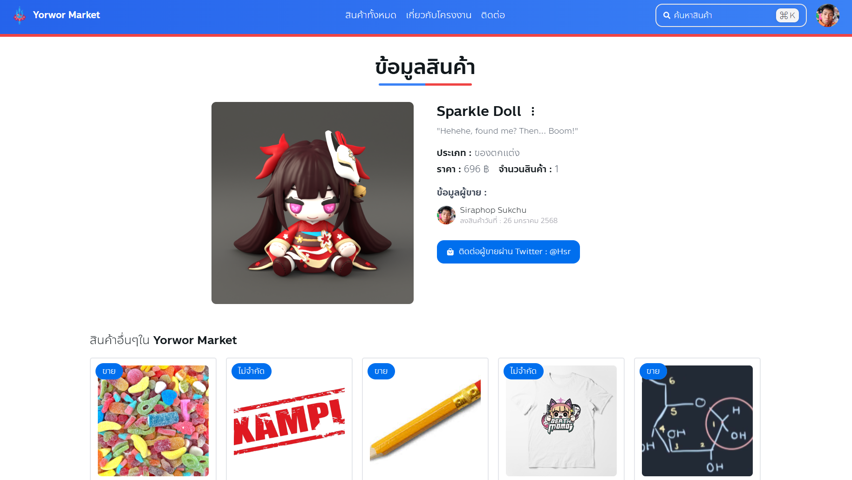
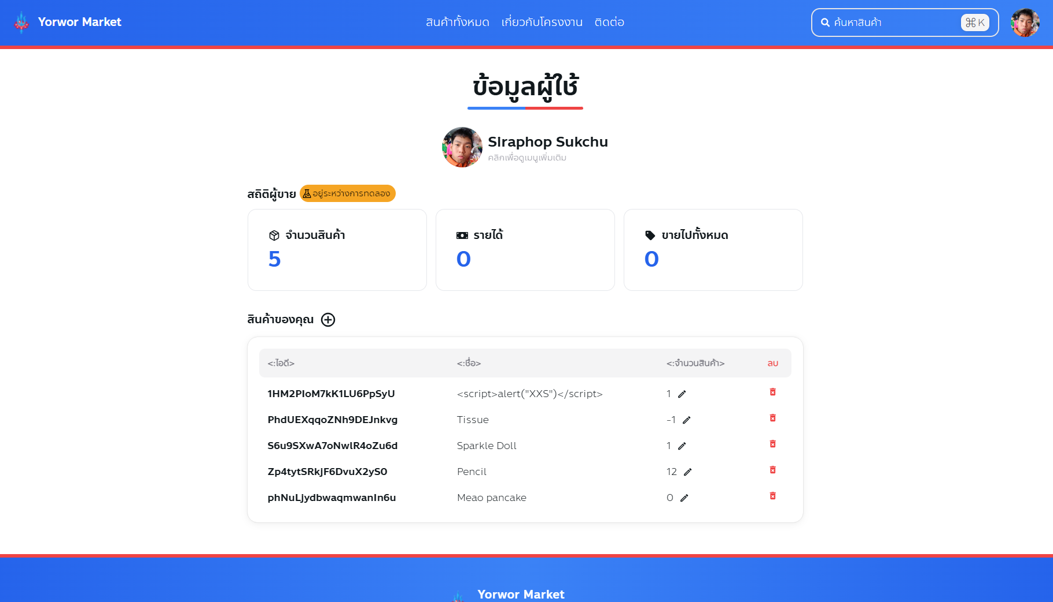
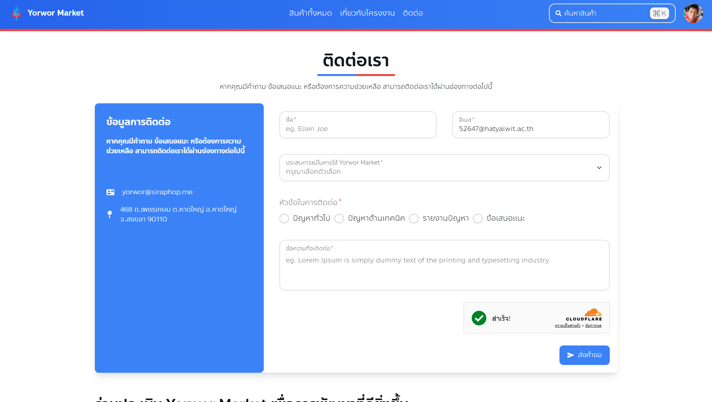
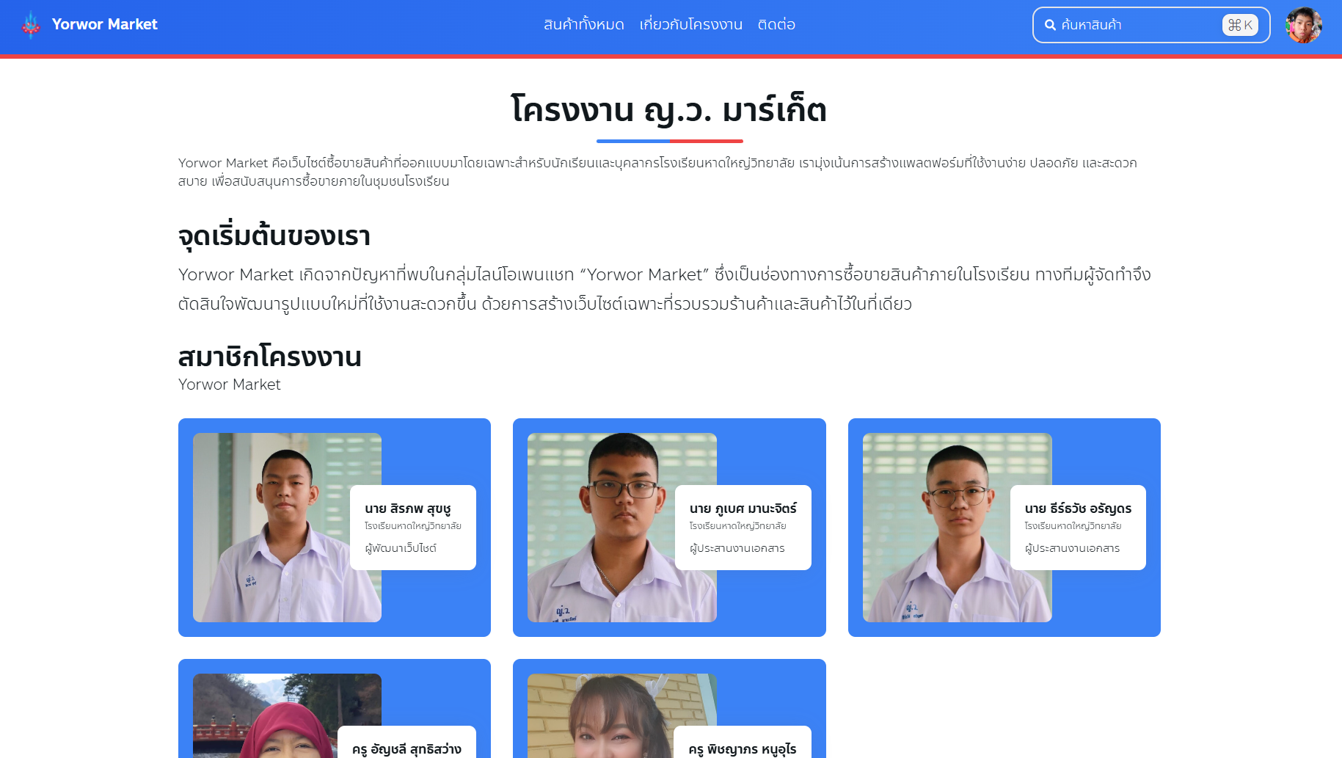
บทที่ 5
สรุปผลการดำเนินงานและข้อเสนอแนะ
การจัดทำโครงงาน Yorwor market มีวัตถุประสงค์เพื่อศึกษาการสร้าง web application และ ช่วยเพิ่มความสะดวกสบายในการซื้อ-ขายสินค้าในโรงเรียน โดยการนำความรู้ที่มีเดิมอยู่แล้วมาเสริมเพิ่มเติมเพื่อพัฒนา feature ต่างๆที่ต้องการ โดยมีสรุปผลการดำเนินงานและข้อเสนอแนะ ดังนี้

สรุปผลการดำเนินงานโครงงาน
สามารถสร้างเว็บแอพลิเคชั่นได้ค่อนข้างคืนหน้า มีฟีเจอร์ที่จำเป็นพื้นฐานส่วนใหญ่แล้วเช่น หน้าโปรไฟล์ผู้ขาย หน้าสินค้าโดยรวม ระบบfilter เบื้องต้น เป็นต้น
อุปสรรคในการทำโครงงาน
      - ระยะเวลาในการทำโครงงานน้อยและต้องแบ่งเวลาไปทำงานอื่นทำให้อาจจะออกมาไม่สมบูรณ์ขนาดนั้น
      - ไม่สามารถคิด feature หรือระบบย่อยที่โดดเด่นขึ้นมาจากเว็บไซด์ที่มีอยู่ในตลาดและยังไม่มีระบบ payment เหมือนเว็บอื่นๆในตลาด
      - ผู้จัดทำมีความรู้ในการทำโครงงานไม่เท่ากัน จริงอยู่ที่เราสามารถแบ่งงานไปทำตามที่ถนัดให้ได้มากที่สุดแต่สุดท้ายงานส่วนใหญ่ก็ถูกทำโดยคนไม่กี่คนอยู่ดี

ข้อเสนอแนะในการพัฒนาโครงงานในอนาคต
- เพิ่ม Feature ต่างที่ยังขาดไปอยู่เช่นระบบ Payment ระบบ Rating หรืออื่นๆที่คิดออกได้
ในอนาคต
- ควรให้สมาชิกคนอื่นๆในโครงงานไปเรียนเกี่ยวกับการเขียนเว็บไซต์เพิ่มเติมเพื่อช่วยเหลืองาน ให้ทัดเทียมกัน
- ควรคิดหาทางเพิ่มขอบเขตของโครงงานเพราะปัจจุบันจำกัดอยู่แค่ในโรงเรียน
- ควรปรึกษาคูรครูที่ปรึกษามากขึ้นเพื่แเพิ่มไอเดียและช่วยเหลือในเรื่องต่างๆ

บรรณานุกรม
nextjs.org (2568) . Nextjs . สืบค้นข้อมูล 23 ม.ค. 2568
https://nextjs.org/
heroui.com (2568) . HeroUI . สืบค้นข้อมูล 23 ม.ค. 2568
https://www.heroui.com/
michalsnik.github.io (2561) . AOS . สืบค้นข้อมูล 23 ม.ค. 2568
https://michalsnik.github.io/aos/
www.npmjs.com (2567) . react-photo-view . สืบค้นข้อมูล 23 ม.ค. 2568
https://www.npmjs.com/package/react-photo-view
www.npmjs.com (2564) . react-scroll-up . สืบค้นข้อมูล 23 ม.ค. 2568
https://www.npmjs.com/package/react-scroll-up
www.npmjs.com (2567) . react-share . สืบค้นข้อมูล 23 ม.ค. 2568
https://www.npmjs.com/package/react-share
www.npmjs.com (2567) . react-toastify . สืบค้นข้อมูล 23 ม.ค. 2568
https://www.npmjs.com/package/react-toastify
github.com (2567) . react-turnstile . สืบค้นข้อมูล 23 ม.ค. 2568
https://github.com/marsidev/react-turnstile
swiperjs.com (2568) . react-toastify . สืบค้นข้อมูล 23 ม.ค. 2568
https://swiperjs.com/

ภาคผนวก


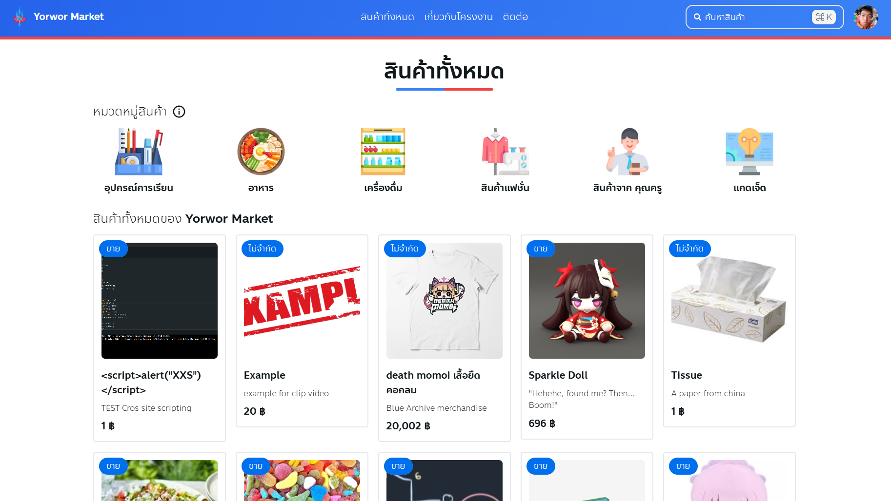
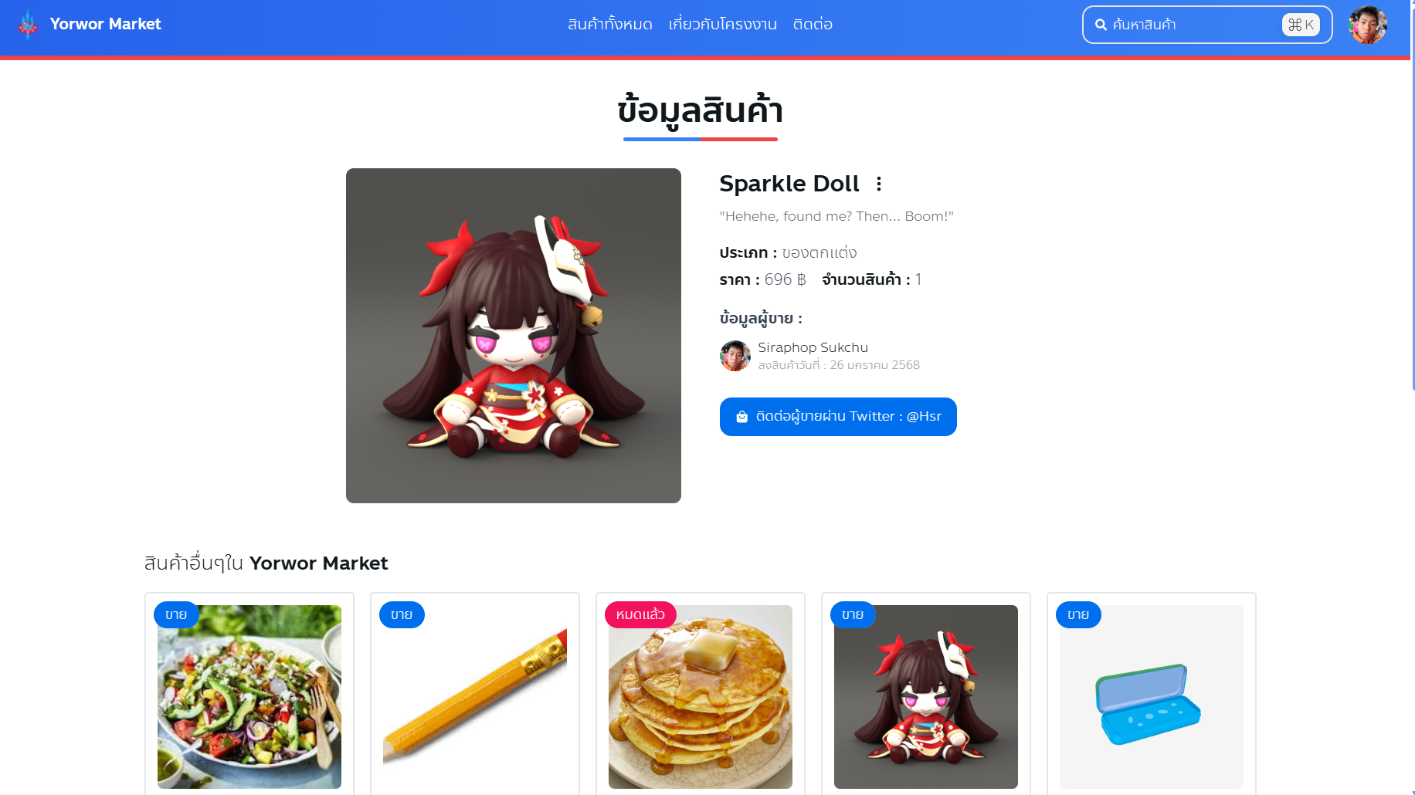
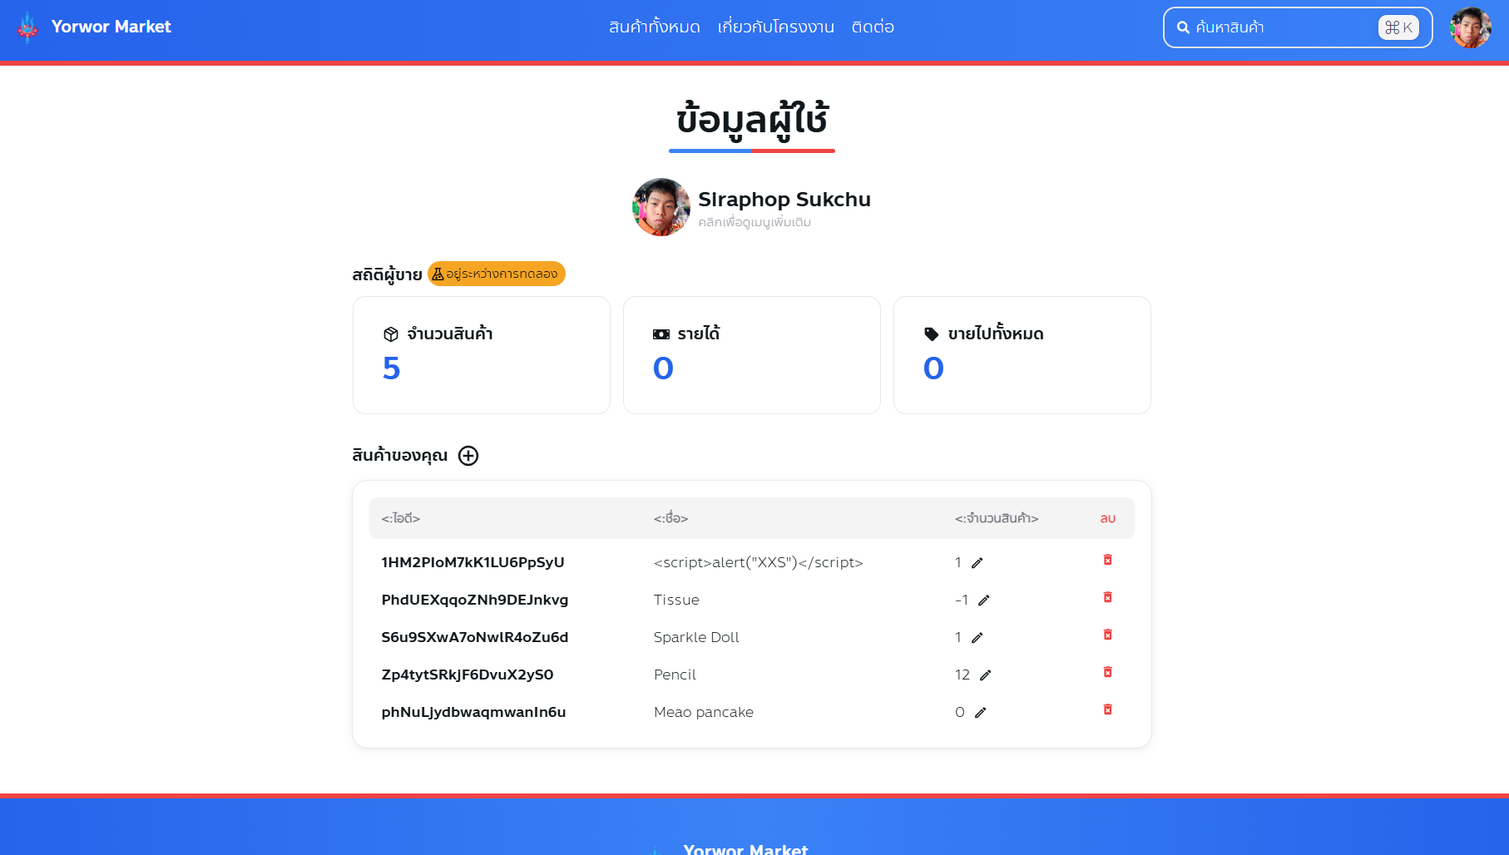
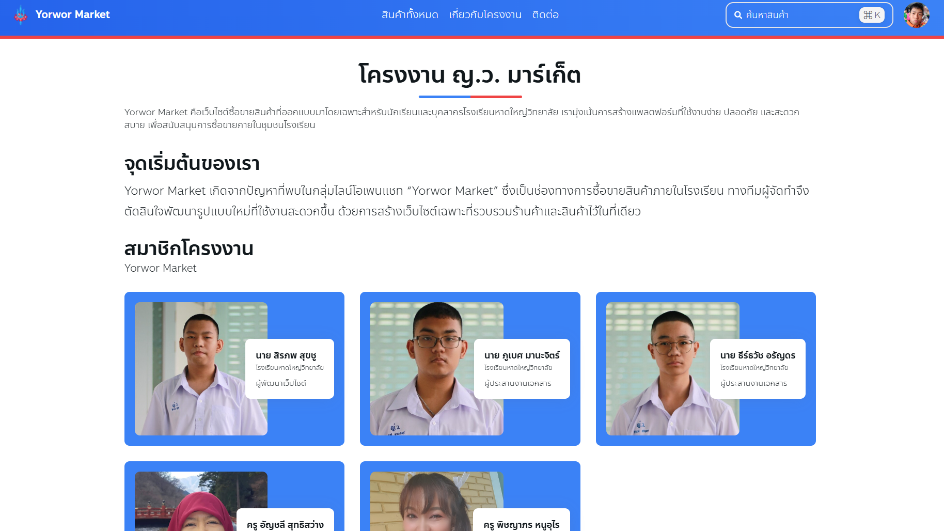
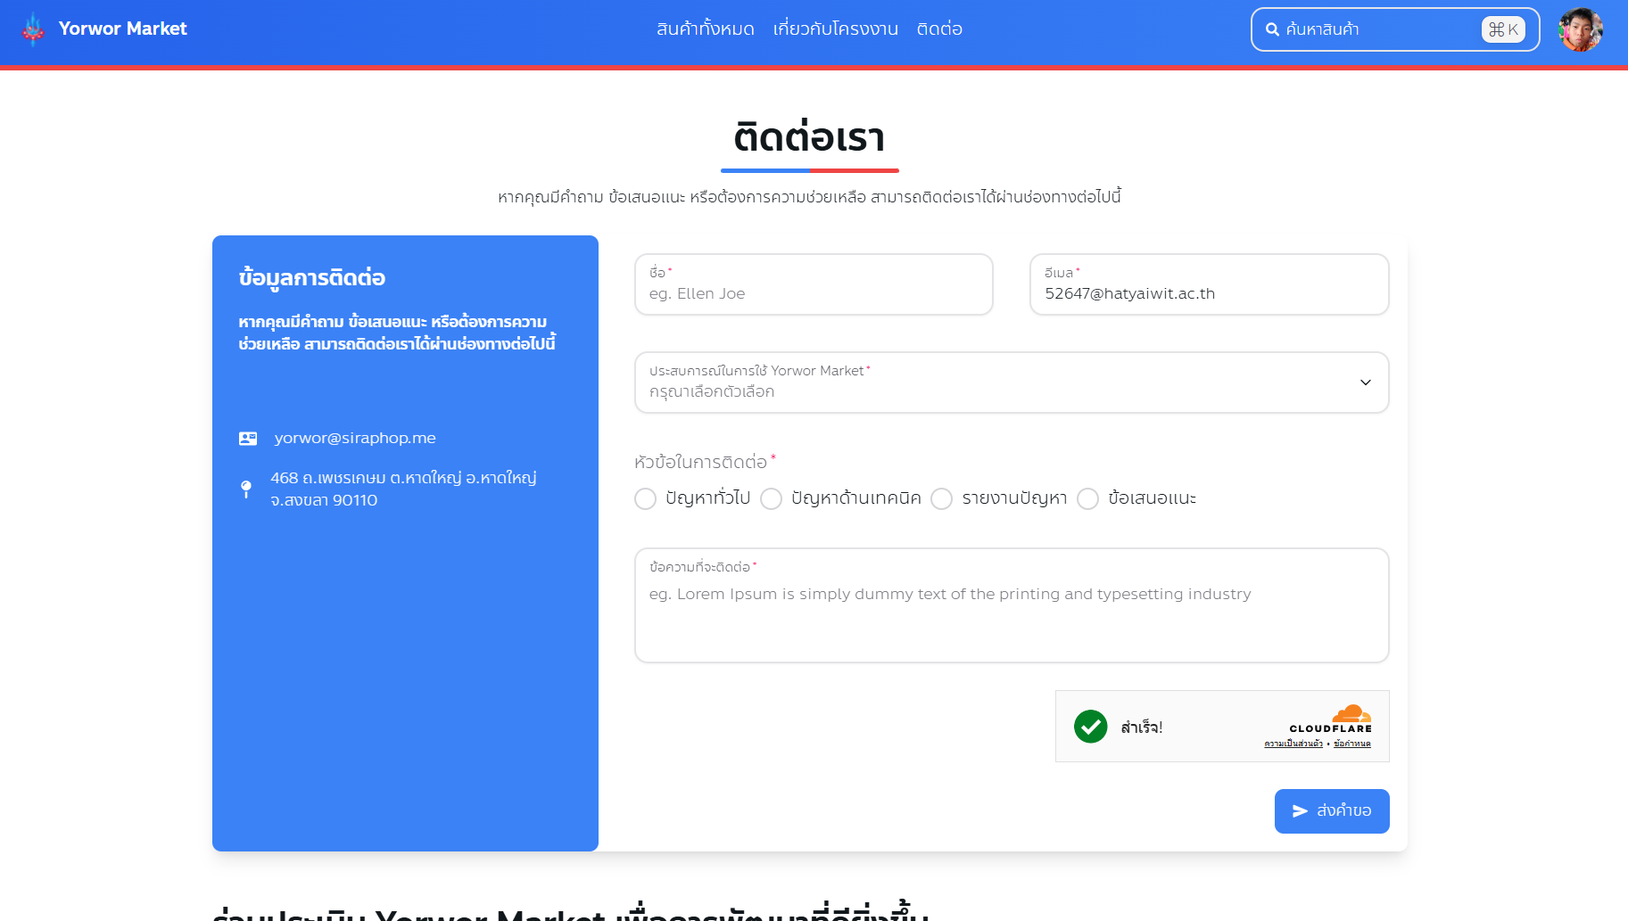
หน้าแรกของเว็ปไซต์
หน้าแสดงลายละเอียดสินค้า
หน้าผู้ใช้
หน้าแสดงสินค้าทั้งหมด
หน้าเกี่ยวกับโครงงาน
หน้าติดต่อ


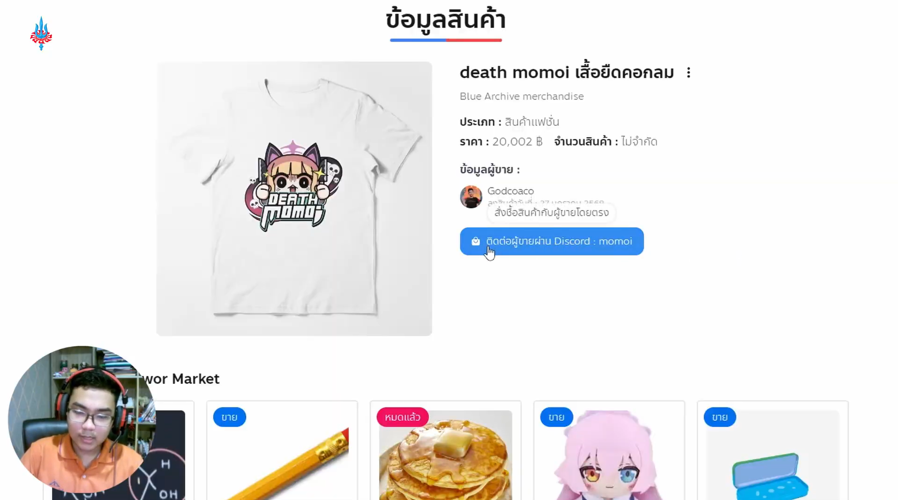




คลิปวีดีโอสาธิตการทำงาน
สไสด์นำเสนอโครงงาน

ข้อมูลผู้จัดทำ
ชื่อ นายธีร์ธวัช อรัญดร
ชั้น ม.4/5 เลขที่ 4
อายุ 16 ปี
อีเมล : 52375@hatyaiwit.ac.th
ชื่อ นายภูเบศ มานะจิตร์
ชั้น ม.4/5 เลขที่ 6
อายุ 16 ปี
อีเมล : 52380@hatyaiwit.ac.th
ชื่อ นายสิรภพ สุขชู
ชั้น ม.4/5 เลขที่ 12
อายุ 16 ปี
อีเมล : yorwor@siraphop.me





